**Коваль Татьяна (Kowalowa Teciana)**

9 ноября 1814 г – крещение дочери Петронели (НИАБ 136-13-894, лист 91, №63/1814-р (ориг)).

**НИАБ 136-13-894:** Лист 91. **Метрическая запись №63/1814-р (ориг).**

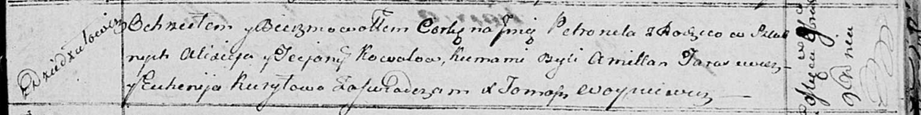

Осовская Покровская церковь. 9 ноября 1814 года. Метрическая запись о крещении.

Kowalowna Petronela – дочь родителей с деревни Дедиловичи.

Kowal Alixiey – отец.

Kowalowa Teciana – мать.

Tarasewicz Amillan – кум.

Kuryłowa Euhenija – кума.

Woyniewicz Tomasz – ксёндз.